Martin Frain, Raphael Parre
IUT de Blois
sae cyBER 401
Sécuriser un système d’information

Table des matières
Table des matières 1
1 Objectif 2
2 Réseau de l’entreprise 3
3 Configuration des appareils 7
4 Attaques 8
5 Rôle dans l’équipe 9

Objectif
L'enjeu de ce projet est de faire la synthèse de tout ce que nous avons appris durant ces deux premières années en Réseaux et Télécommunications. Plus qu'un simple exercice scolaire, cette SAE nous plonge dans le quotidien d'une équipe de cybersécurité : nous avons la responsabilité de concevoir et de verrouiller l'infrastructure numérique d'une entreprise.
Tout commence par la mise en place d'une architecture multi-sites qui tient la route. Notre mission est de faire en sorte que le site principal et la succursale communiquent de façon fluide grâce à un tunnel VPN solide. Dans cette phase, notre priorité est de garantir que les services vitaux, comme le mail ou le web, restent toujours accessibles, tout en cloisonnant les données sensibles via des VLANs pour éviter tout mélange de flux.
Mais faire fonctionner le réseau ne suffit pas ; il faut le protéger en suivant les bonnes pratiques de l’ANSSI. Nous avons construit une stratégie de "défense en profondeur", en sécurisant aussi bien l'accès physique aux baies que les protocoles applicatifs eux-mêmes. Pour vérifier que notre travail tient la route, nous avons ensuite testé nos propres barrières via des tests d'intrusion. En jouant tour à tour les rôles d'administrateur et d'attaquant, nous avons pu débusquer les failles pour les corriger immédiatement.
En résumé, ce projet prouve que nous sommes capables de piloter un système d'information de A à Z.

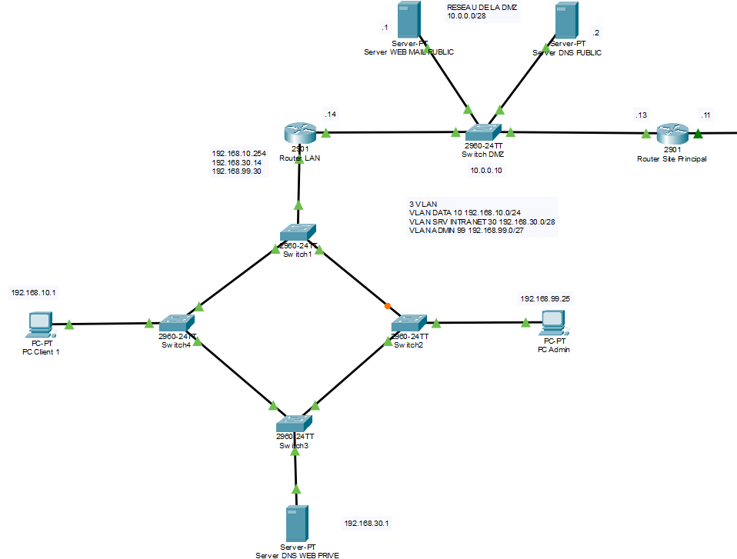
Réseau de l’entreprise

Site Principal

Le site principal est séparé en 2 réseaux (DMZ et LAN). La DMZ accueille 3 serveurs, serveur WEB de l’entreprise, serveur MAIL et serveur DNS public. Nous utiliserons des machines virtuelles afin de simuler les serveurs. Le LAN accueillera lui 3 VLAN, le VLAN DATA, le VLAN INTRANET et le VLAN ADMIN.

DMZ

Serveur Mail sous hmailServer 10.0.0.3/28
Création de 2 utilisateurs Martin et Raphael

Serveur WEB public sous Apache 10.0.0.1/28

Serveur DNS public sous Windows Server 10.0.0.2/28

LAN

Serveur WEB privé sous Apache 192.168.30.1

Serveur DNS privé sous Windows Server

PC Admin

PC Client

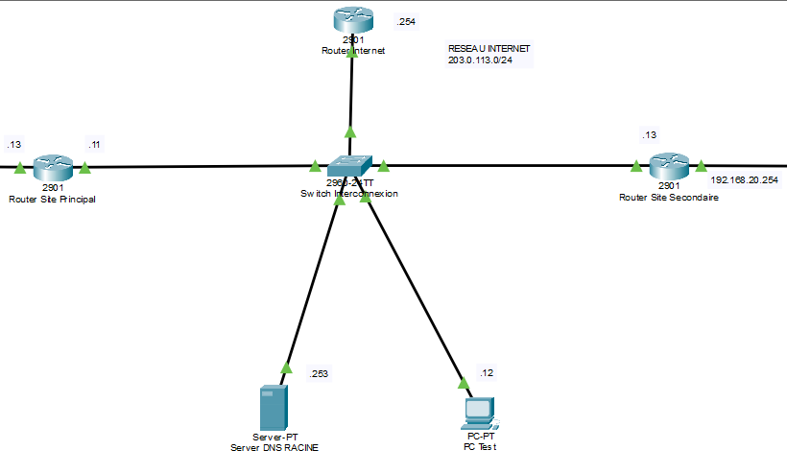
Internet

Serveur DNS racine sous Windows Server

PC test

Site Secondaire

Configuration des appareils (Routeurs et Switchs)

Attaques

Rôle dans l’équipe

